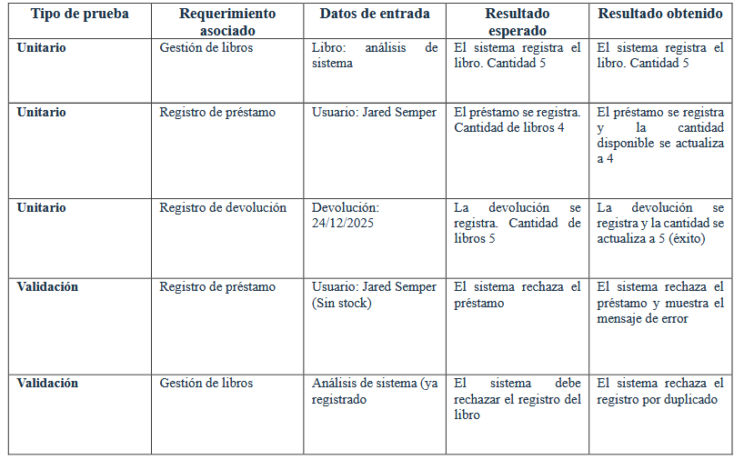
Pruebas Unitarias y Validación

